THÔNG BÁO
Trường mầm non Phú La thông báo thay đổi hình thức tuyển sinh trực tiếp sang tuyển sinh trực tuyến năm học 2021-2022 (Trẻ sinh năm 2017, 2018, 2019)
Thực hiện công điện số 15/CĐ - UBND ngày 18/7/2021 của thành phố Hà Nội về việc triển khai các biện pháp cấp bách phòng, chống dịch bệnh COVID-19 trước diễn biến phức tạp của dịch bệnh trên cả nước. Để thuận tiện cho CMHS trong việc tuyển sinh năm học 2021-2022, vì một mùa tuyển sinh an toàn góp phần phòng, chống dịch COVID- 19.
Trường mầm non Phú La gửi tới Cha mẹ học sinh nội dung Đăng ký tuyển sinh trực tuyến các độ tuổi 2017, 2018, 2019 năm học 2021-2022.
Khu vực tuyển sinh:
+ 12 Tổ dân phố  + Khu đô thị Văn Phú | + Khu thấp tầng Lacasta
Trường mầm non Phú La xin gửi Quý phụ huynh Mã quét QR và đường link để đăng ký tuyển sinh ngay tại nhà và ngay trên điện thoại. Quý phụ huynh tham gia tuyển sinh online truy cập trang web: http://mnphula.pgdhadong.edu.vn
Phụ huynh có thể khai thông tin để đăng ký tuyển sinh cho con theo 2 cách sau:
- Phụ huynh có thể vào đường link sau:
https://forms.gle/qtQSxvodG8mtg3AV6
2. Phụ huynh quét mã QR trên phần QR của zalo trên điện thoại:
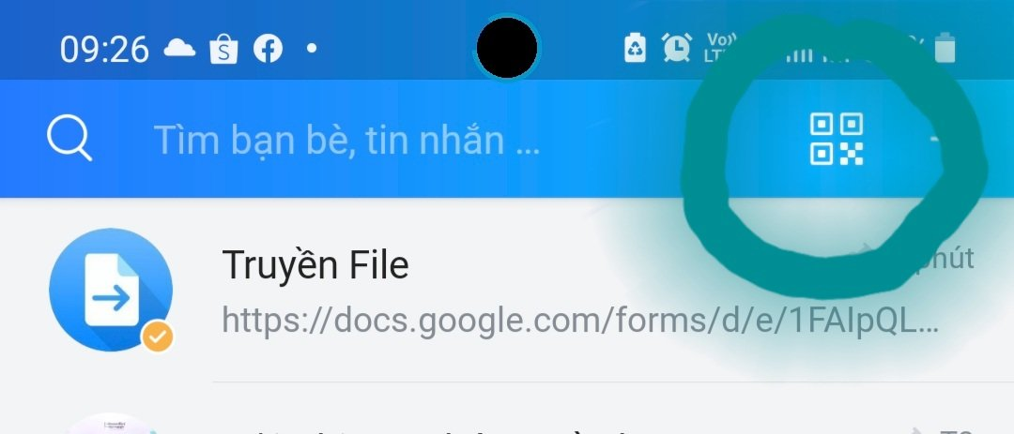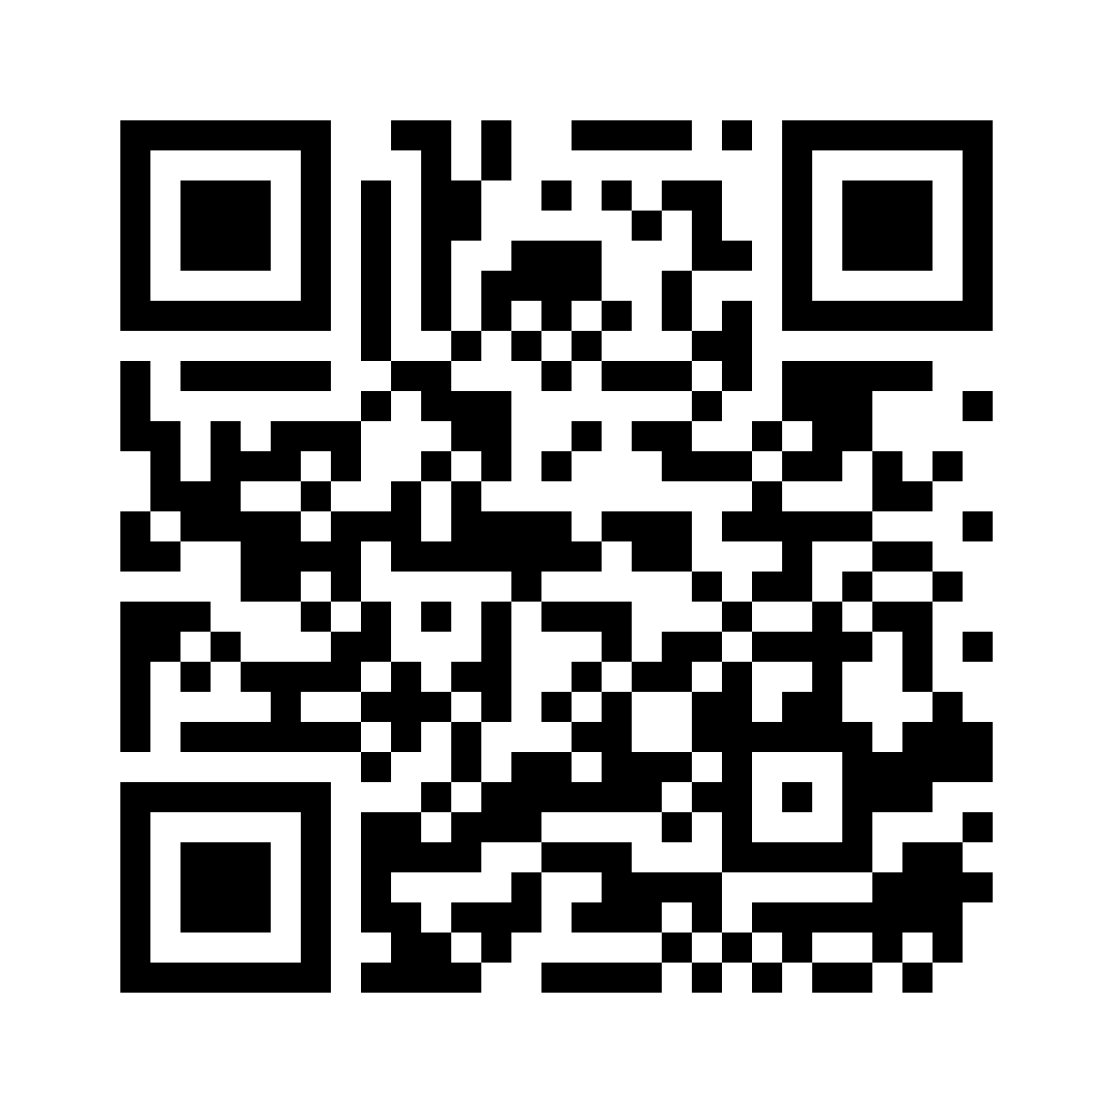
Sau khi khai đầy đủ thông tin, quý phụ huynh ấn Gửi thông tin, phụ huynh đã đăng ký thành công.
Thời gian tuyển sinh: Từ ngày 23/7/2021 đến hết ngày 28/7/2021.
* Lưu ý:
+ Nhà trường sẽ xét duyệt và công bố danh sách học sinh trúng tuyển trên bảng tin của nhà trường và Website: http://mnphula.pgdhadong.edu.vn
+ Thời gian nộp hồ sơ trúng tuyển, kiểm tra hồ sơ gốc và ngày tựu trường sẽ căn cứ theo tình hình dịch bệnh và văn bản hướng dẫn chỉ đạo của cấp trên.
+ Trẻ sinh năm 2016 đã đăng ký tuyển sinh trực tuyến theo chỉ đạo của Thành phố Hà Nội khi nào nhà trường có lịch kiểm tra hồ sơ sẽ thông báo tới CMHS sau.
+ Trẻ nhà trẻ sinh năm 2019 (2tuổi) nhà trường chỉ tuyển trẻ sinh từ ngày 01/01/2019 đến ngày 31/8/2019.
+ Nhà trường ưu tiên xét tuyển các cháu có hộ khẩu thường trú trước, nếu còn chỉ tiêu nhà trường sẽ xét tuyển các cháu có hộ khẩu tạm trú sau.
+ Hỗ trợ tuyển sinh: Trong quá trình tuyển sinh trực tuyến, nếu phụ huynh cần tư vấn và hỗ trợ xin vui lòng liên hệ tới các số điện thoại sau:
Cô Phạm Thị Kim Huế (Hiệu trưởng) : 0917.381.176
Cô Nguyễn Thị Thu Huyền (Phó Hiệu trưởng) : 0936.508.585
Cô Đặng Thị Thanh Thủy (Phó Hiệu trưởng) : 0907.030.691
Cô Lê Thị Nhung (Nhân viên) : 0983.169.120
Nhà trường kính mong các bậc phụ huynh cùng phối hợp tốt để công tác tuyển sinh năm học mới 2021-2022 được thành công tốt đẹp .
Trường Mầm non Phú La kính chúc các bậc phụ huynh, các con yêu quý sức khỏe và an toàn trong mùa dịch.
Xin chân trọng cảm ơn!

